**PRÁCTICA 19 | LISTAS LIGADAS**

# Introducción

Continuamos con el uso de listas ligadas para almacenar datos. Ahora, para calcular la correlación de un conjunto de datos provenientes de un archivo. Según recuerdo en el primer examen venía una clase que se encargaba de realizar el proceso de lectura de un archivo, será de gran utilidad para esta práctica.

Anteriormente había hecho una clase que se llamaba **Estadistica**, que es donde incluiré el proceso del cálculo de la correlación. En cuanto a los demás procesos, veré que es lo más conveniente para aplicar buena orientación a objetos.

# Desarrollo

Me detuve un tiempo pensando en cómo estructurar el funcionamiento de la práctica para buscar orientar a objetos de la mejor manera.

Tuve algunas ideas, pero las fui modificando sobre la codificación porque había algunas cosas que no me cuadraban al cien por ciento. Sobre todo, la parte en que me detuve más a pensar fue el módulo que se encargaría de hacer las separaciones de los datos dados.

Se crearon tres nuevas clases y un enum, tales como:

* Separador (paquete utilidades).
* PantallaEstadistica (paquete vistas).
* TipoCorrelacion (paquete utilidades).
* PruebaCorrelacion (paquete interfaces):

La última clase es la que contiene las pruebas de la práctica.

En cambio, se agregaron métodos a las siguientes clases:

* ListaDobleLigada (paquete edlineal).
* Estadistica (paquete matematicas).
* Arreglo (paquete edlineal).

Hubo mucha interacción entre el uso de clases nuevas y ya creadas para lograr la funcionalidad de toda la práctica. El diagrama de clases que se mostrará a continuación (en el caso de las clases que tienen métodos), indica solamente lo nuevo que fue agregado a las clases existentes. En el caso de las que fueron agregadas al proyecto, sí muestra atributos y métodos.

# C:\Users\karlo\AppData\Local\Microsoft\Windows\INetCache\Content.Word\Class Diagram Practice 19 ED.PNGDiagrama de clases de la estructura de la práctica

**Para mayor información sobre los métodos y las clases creadas, vaya a las siguientes rutas dentro del proyecto:**

* **./docs/edlineal/Arreglo.html**
* **./docs/edlineal/ListaDobleLigada.html**
* **./docs/utilidades/TipoCorrelacion.html**
* **./docs/vistas/PantallaEstadistica.html**
* **./docs/utilidades/Separador.html**
* **./docs/matematicas/Estadistica.html**

**Los datos que analiza el programa se encuentran en:**

* **.\resources\estadistica\datosPractica19.txt**

# Captura del programa funcionando

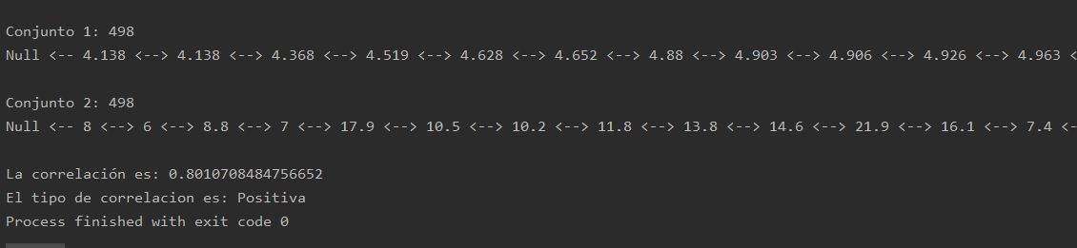

# Conclusiones

Después de haber resuelto el dilema de pensar como estructurar la interacción de objetos en el programa, me encontré con un error muy grande que hice en la práctica uno. Había puesto métodos en la clase Estadistica que no le correspondían, sino que deberían de estar en un espacio aparte que sepa qué hacer con los datos que en aquella práctica se pedían. Tuve algunas dificultades en la práctica tanto en el separador de variables como en el cálculo de la correlación, pero al final estoy terminando en tiempo y forma.